TD - Linux 2.6

# Exercice 1

## Question 1

## Question 2

pid -> int = 32 bits mais signé donc 31 bits -> 2^31-1 le max

# Exercice 2

## Question 1

1*2^12=4*2^10=4ko

## Question 2

*fff /ff

# Exercice 3

## Question 1

Page offset = 0xC0000000

2^31+2^30=2^30 * (2+1)=2^30 * 3

0000 0000 → C000 0000 (2^30 * 3) → ffff ffff

0 → 2^30 * 3 = User = 3 Go

2^30 * 3 → ff–f = Kernel

## Question 2

Aucune idée, la prof parle pendant 10 minutes de je ne sais pas quoi et on passe à la question suivante.

## Question 3

Code → Data → Tas

# Exercice 4

## Question 1

0x84456cd9

3 niveaux de pagination donc 4 champs.

1 octet par champ

84 pgd (numéro page de premier niveau)

45 pmd

6c pte

d9 offset (déplacement)

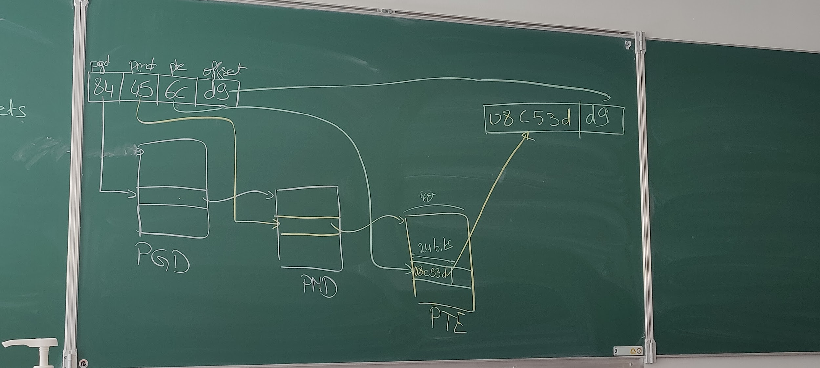

## Question 2

## Question 3

## Question 4

PGDIR_SIZE -> Ca fait 20, on récupère les bits à gauche des 12 de PAGE_SHIFT soit pgd + pte

PGDRI_MASK -> crée un masque qui récupère le pgd d'une adresse (masque de 111111111110000000000000000000000 …)

## Question 5

Sur 32 bits :

20 bits de case et 12 bits d’offset (déplacement). Le déplacement ne change pas et reste à 12 bits.